Бюджетное учреждение Омской области
«Комплексный центр социального обслуживания населения
Шербакульского района»

Отделение социальной реабилитации инвалидов

Мастер-класс по декорированию

«Пано из семян»

Разработчик: специалист по социальной работе
Шнейдмиллер Ольга Викторовна

Шербакуль, 2017 г.

Цели:
1.Создание условий для полноценного проявления и развития творческих способностей.
2. Организовать познавательный отдых.
Задача: создание условий для полноценного общения, самореализации и стимулирования роста творческого потенциала
Дата проведения:..10.2017
Время проведения:14.30 ч.
Участник: члены клуба, инвалиды старше 18 лет
Материалы и оборудование: рамка деревянная размер А4, крупы: фасоль, горох, пшено, рис, гречка, клей ПВА,верёвка или шпажка.
Бюджет:
Рамка деревянная 1*100руб.=100 руб.
Клей ПВА -1 шт.*40 руб.=40 руб.
фасоль-0,100гр..*80 руб.=8 руб.
гречка 0,200 гр.*50 руб.=10 руб.
горох 0,200 гр*40 руб.=8 руб.
пшено 0,200 гр*45 руб.=9 руб.
рис 0,200гр.*70 руб.=14 руб.
шпажки 1 уп. *50 руб.=50 руб.
Итого:239 руб.

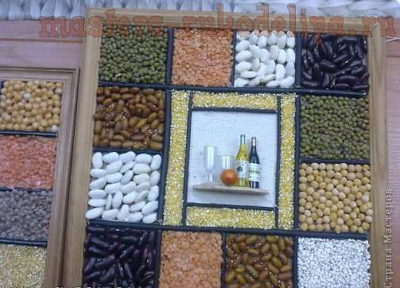

Сделать своими руками оригинальное панно из крупы очень просто. Оно отлично украсит кухню или станет замечательным подарком друзьям и близким!
1.Берем рамку ,делаем перегородки. Разграничиваем, как нам хочется. Середину можно оставить для коллажа и приклеить фон.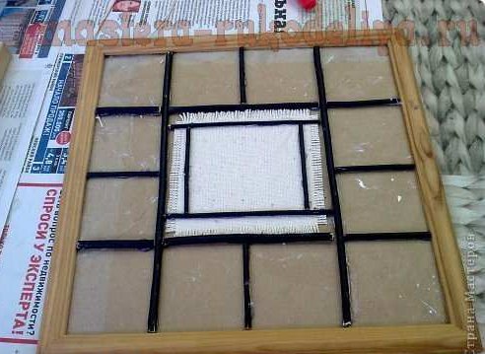
В данном случае я использовала крашенные палочки (очень удобно!). Можно использовать верёвку (что мы в массе своей и делаем). 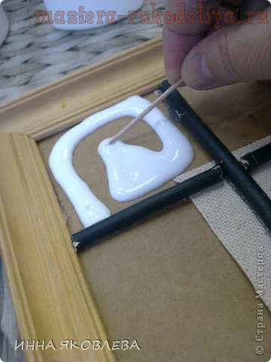
2.Заливаем выбранный контур тонким слоем разбавленного ПВА, зубочисткой разравниваем клей, следя за тем, чтобы не запачкать перегородки. 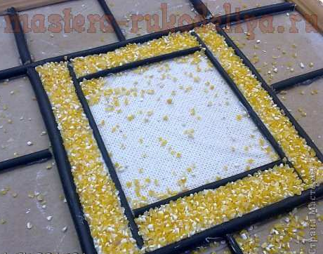
3.Насыпаем крупу. Сухим пальцем равномерно постукиваем для равномерной утрамбовки.
4.Переворачиваем работу. Если крупа была приклеена правильно, то останется ровный аккуратный слой крупы. 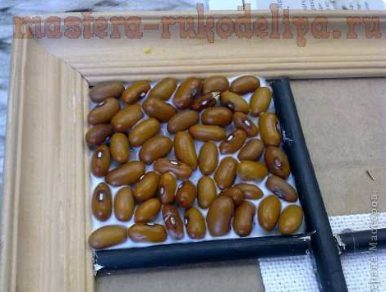
5.Для фасоли берём слой клея потолще, но не увлекаемся, крупа и картонка основы может сильно промокнуть и работу "поведёт".
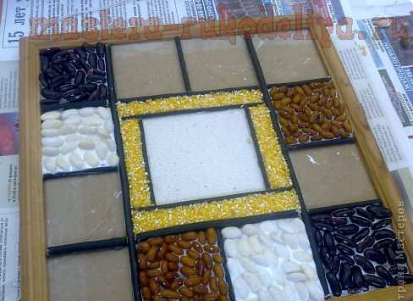
После наклеивания крупы работа должна полностью высохнуть!
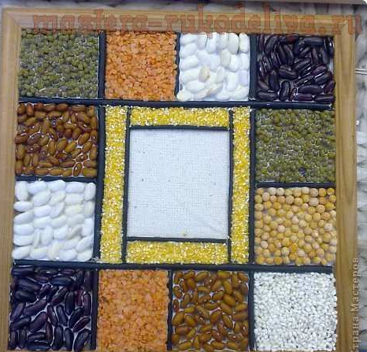
По желанию в центр приклеиваем миниатюрный коллаж. Обязательно покройте работу аква лаком! Регулярно, хотя бы раз в пол года покрывайте работу лаком для волос.
Пано готово!

